SỞ GDĐT QUẢNG NGÃI  TRƯỜNG THPT BA GIA | CỘNG HOÀ XÃ HỘI CHỦ NGHĨA VIỆT NAM  Độc lập - Tự do - Hạnh phúc

PHIẾU ĐĂNG KÝ LỰA CHỌN TỔ HỢP MÔN HỌC LỚP 10
NĂM HỌC 2024–2025

I. THÔNG TIN HỌC SINH
Họ và tên: .................................................................... Điện thoại: ..........................
Sinh ngày: ................... tháng ....................... năm ....................................
II. MÔN HỌC VÀ HOẠT ĐỘNG GIÁO DỤC BẮT BUỘC
Tất cả học sinh đều phải học 08 môn học này.
TT | CÁC MÔN BẮT BUỘC |  | TT | CÁC MÔN BẮT BUỘC
1 | Toán |  | 5 | Giáo dục thể chất
2 | Ngữ văn |  | 6 | Giáo dục quốc phòng và an ninh
3 | Tiếng Anh |  | 7 | Hoạt động trải nghiệm hướng nghiệp
4 | Lịch sử |  | 8 | Nội dung giáo dục địa phương
III. MÔN HỌC LỰA CHỌN VÀ MÔN HỌC GDTC (THỂ DỤC THỂ THAO)
1. Ngoài 8 môn học và hoạt động giáo dục bắt buộc ở trên, học sinh được lựa chọn để học 4 môn học trong số 9 môn (Lý, Hoá, Sinh, Địa, KT-PL, Tin, Công nghệ-Nông, Công nghệ-Công, Âm nhạc) theo các tổ hợp dưới đây (gợi ý). Ghi rõ nguyện vọng (số 1,2,3,4,5) vào cột Nguyện vọng.
2. Ghi nội dung lựa chọn môn thể thao cần học vào các cột Môn thể thao (GDTC) [Bóng đá (1); Bóng chuyền (2); Cầu lông (3)]. Mỗi học sinh chỉ học 02 môn thể thao (năm lớp 10 học cơ bản Môn 1; năm lớp 11 học nâng cao Môn 1; năm lớp 12 học cơ bản Môn 2).
TT | Môn học lựa chọn |  |  |  |  | Môn thể thao (GDTC)
TT | Môn 1 | Môn 2 | Môn 3 | Môn 4 | Nguyện vọng | Môn 1 | Môn 2
1 | Lý | Hoá | Sinh | Tin
2 | Lý | Hoá | CN-Công | Tin
3 | Sinh | Địa | KT-PL | CN-Nông
4 | Hoá | Địa | KT-PL | CN-Nông
5 | Lý | Địa | KT-PL | Âm nhạc
6 | Tổ hợp khác (HS chọn; nếu đủ lớp trường sẽ mở)
Ghi chú:
1. Ở cột Nguyện vọng, mỗi học sinh được ghi tối đa 5 nguyện vọng (1,2,3,4,5). Hàng số 6, học sinh đăng ký nguyện vọng khác với 5 nguyện vọng trên thì ghi rõ 04 môn học lựa chọn trong số 09 môn học nêu trên.
2. Môn thể thao (GDTC) theo lớp học chính khoá. Môn thể thao (GDTC) được chọn căn cứ vào số đông học sinh của lớp đã đăng ký.
3. Học sinh phải đăng ký trên website: http://c3bagia.quangngai.edu.vn/ ; Tại mục: TUYỂN SINH → ĐĂNG KÝ MÔN HỌC LỰA CHỌN VÀ MÔN HỌC TDTT LỚP 10 (trước 25/7/2024).
Hoặc quét mã QR sau:
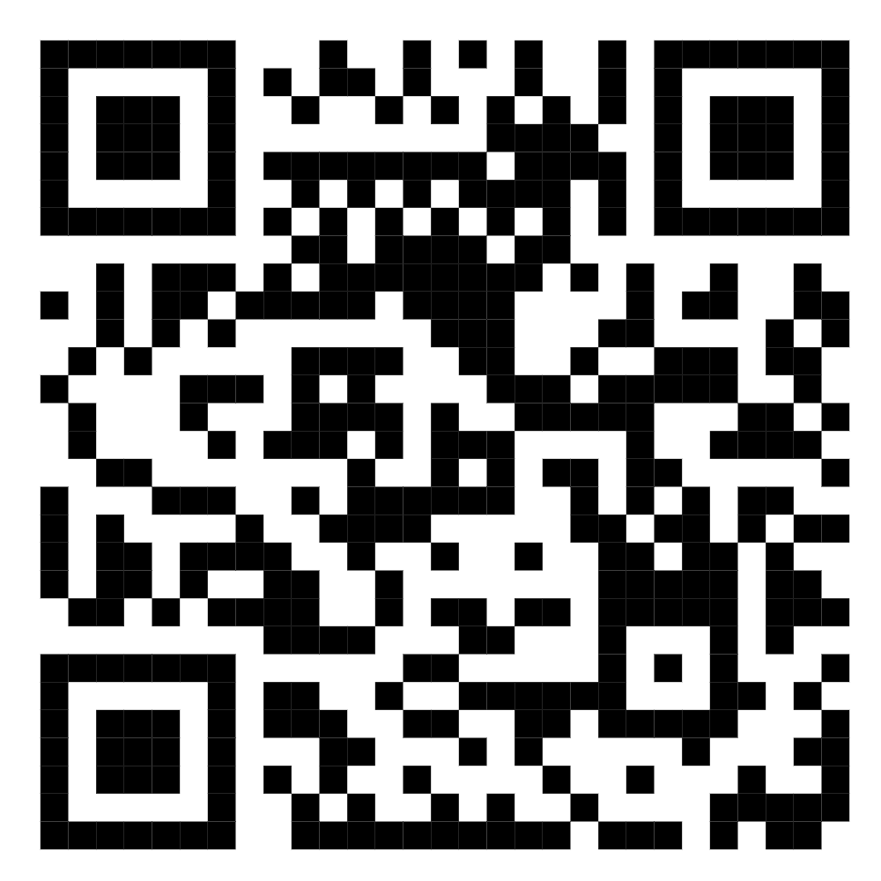
Ngày 01/8/2024, học sinh sẽ tập trung về trường để nộp phiếu đăng ký trực tiếp theo như thông tin đã đăng ký trực tuyến, có chữ ký xác nhận của phụ huynh và học sinh.
4. Điện thoại liên hệ:
4.1. Cán bộ phụ trách CNTT: Thầy Huỳnh Công Thọ, DĐ: 0977474811.
4.2. Hiệu trưởng: Thầy Phạm Thành Tấn, DĐ: 0985949974.
4.2. Phó hiệu trưởng phụ trách: Thầy Lê Cao Đồng, DĐ: 0917692931.
XÁC NHẬN CỦA PHỤ HUYNH Sơn Tịnh, ngày 01 tháng 8 năm 2024
(Ký và ghi rõ họ tên) HỌC SINH
(Ký và ghi rõ họ tên)

